2.06.06 Spesenabrechnung
Die Daten aus der Fahrtenerfassung, Reisekostenerfassung und den Schnellerfassungen können in der Spesenabrechnung ausgewertet werden. Die Spesenabrechnung unterstützt als Selektionskriterien Mitarbeiter und Auswertungszeitraum und kann mit Hilfe des ReportMakers angepasst werden.
Die Spesenabrechnung kann im oberen Menü ...
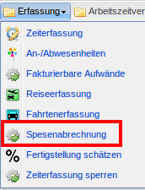
... oder in dem linken Menü unter Erfassung geöffnet werden.
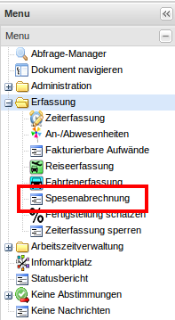
Nach dem anklicken der Spesenabrechnung, kann das Format der Ansicht in den folgenden Arten ...
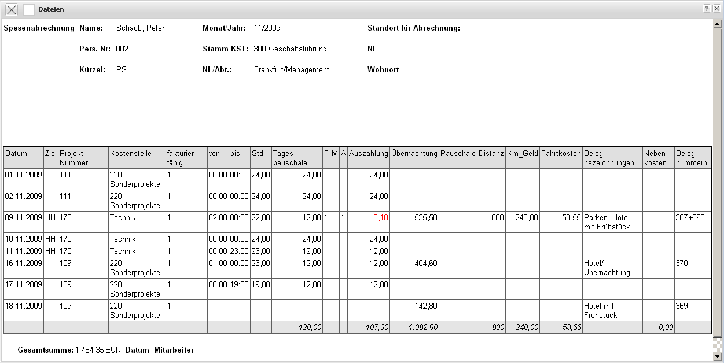
... (CHART, CSV, HTML, PDF, RTF, XLS) ausgewählt und ausgeführt werden.

